8. Diagramme de Gantt Prévisionnel (Calendrier sur 20 Jours Ouvrés)
Le diagramme de Gantt convertit l'ordonnancement PERT en un calendrier opérationnel. Les barres foncées indiquent les tâches critiques.
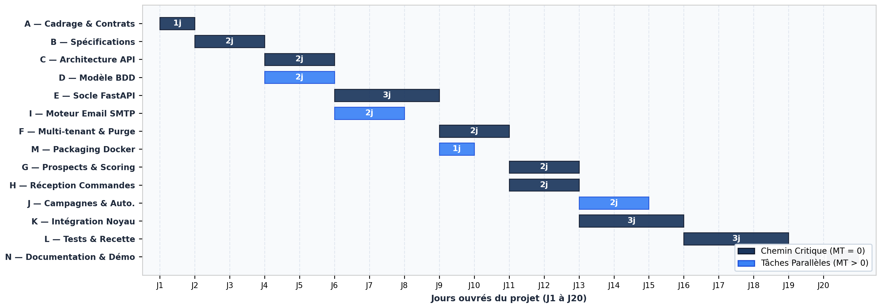
ID | Activité | Début au plus tôt | Fin au plus tôt | Responsables mobilisés
A | Cadrage & validation des contrats | J1 (08h00) | J1 (17h00) | M. Anes Bouharizi
B | Spécifications fonctionnelles & techniques | J2 (08h00) | J3 (17h00) | M. Anes, S. Iyed, Z. Akram
C | Conception de l'architecture logicielle | J4 (08h00) | J5 (17h00) | M. Anes, S. Iyed
D | Modélisation de la base de données | J4 (08h00) | J5 (17h00) | F. Baha
E | Développement du socle FastAPI | J6 (08h00) | J8 (17h00) | S. Iyed
I | Micro-moteur email Jinja2 / SMTP | J6 (08h00) | J7 (17h00) | B. Anis, B. Adem
F | Isolation multi-tenant & persistance | J9 (08h00) | J10 (17h00) | F. Baha, B. Adem
M | Packaging Docker & configuration | J9 (08h00) | J9 (17h00) | B. Adem
G | Gestion prospects & Lead Scoring | J11 (08h00) | J12 (17h00) | B. Anis, F. Baha
H | Réception & traitement des commandes | J11 (08h00) | J12 (17h00) | Z. Akram, S. Iyed
J | Automatisations & campagnes marketing | J13 (08h00) | J14 (17h00) | B. Anis
K | Intégration & échanges avec le noyau | J13 (08h00) | J15 (17h00) | S. Iyed, Z. Akram
L | Tests de conformité, intégration & sécurité | J16 (08h00) | J18 (17h00) | Toute l'équipe VisionX
N | Documentation finale & préparation démo | J19 (08h00) | J20 (17h00) | M. Anes, toute l'équipe
Stratégie de lissage : Parallélisation systématique (D//C, I//E, G//H). Équilibrage optimal de la charge sans heures supplémentaires.

